МІНІСТЕРСТВО ОСВІТИ І НАУКИ УКРАЇНИ

Національний аерокосмічний університет ім. М. Є. Жуковського

«Харківський авіаційний інститут»

Факультет систем управління літальних апаратів

Кафедра систем управління літальних апаратів

**Лабораторна робота №4**

з дисципліни «Алгоритмізація та програмування»

на тему "Структурування програм з використанням функцій"

ХАІ.301.173.310.5 ЛР

Виконав студент гр. ____310__________

26.12.2023________Шуба Анастасія*___*

(підпис, дата) (П.І.Б.)

Перевірив

_________ к.т.н., доц. Олена  ГАВРИЛЕНКО

(підпис, дата) (П.І.Б.)

2023

# МЕТА РОБОТИ

Вивчити теоретичний матеріал із синтаксису оголошення, визначення і виклику функцій в С ++ і реалізувати консольний додаток з використанням функцій з параметрами і поверненням результату на мові програмування C++ в середовищі Visual Studio.

# ПОСТАНОВКА ЗАДАЧІ

Завдання 1. Описати функцію (декларація, визначення і виклик) відповідно до варіанту. У тілі і при виклику функцій не використовувати цикли.

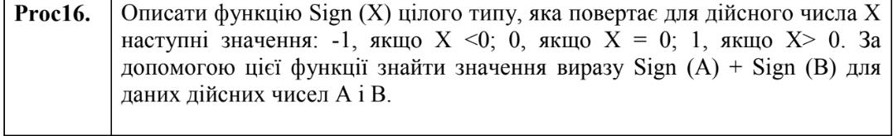

Завдання 2. Для вирішення завдання з логічними змінними відповідно до варіанту визначити дві функції:

1) функцію перевірки вхідних даних на коректність;

2) функцію розрахунку на підставі коректних вхідних даних результату

(false / true).

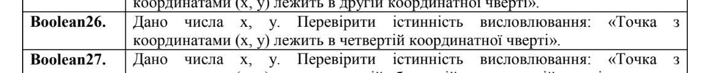

Завдання 3. Для вирішення завдання з цілочисельними змінними відповідно до варіанту визначити три функції:

1) функцію введення вхідних значень з консолі з перевіркою їх на

коректність;

2) функцію підрахунку результату;

3) функцію виведення результату в консоль.

При виклику функцій в разі введення некоректних вхідних даних вивести

відповідне повідомлення і розрахунки не виконувати.

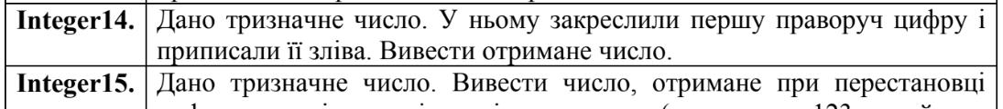

# ВИКОНАННЯ РОБОТИ

Завдання 1.

Вирішення задачі Proc16.

Вхідні дані:

Sign (X) - функція цілого типу

х - (-1) якщо х < 0

х - 0 якщо х = 0

х - 1 якщо х > 0

Вихідні дані:

A = 20

B = 10

Sign (A) + Sign (B) = 2

Алгоритм вирішення:

1. Function to determine the sign of a real number
2. Input two real numbers A and B
3. Calculate Sign(A) + Sign(B)
4. Output the result

Лістинг коду вирішення задачі наведено в дод. А.

Екран роботи програми показаний на рис. Б.

Завдання 2.

Вирішення задачі Boolean 26.

Вхідні дані:

x - дійсний тип, x>0

y - дійсний тип, y>0

Вихідні дані:

x = 3

y = -2

Алгоритм вирішення:

1. Input the coordinates (x, y)
2. Check if the point lies in the fourth quadrant
3. Output the result

Лістинг коду вирішення задачі наведено в дод. А1.

Екран роботи програми показаний на рис. Б.

Завдання 3.

Вирішення задачі Integer 14.

Вхідні дані:

Тризначне число - 835, дійсний тип, >0

Вихідні дані:

Тризначне число - 583

Алгоритм вирішення:

1. Input a three-digit number
2. Check if the entered number is indeed three digits
3. Extract the last digit
4. Remove the last digit
5. Construct the new number by placing the last digit to the left
6. Output the result

Лістинг коду вирішення задачі наведено в дод. А2.

Екран роботи програми показаний на рис. Б.

# ВИСНОВКИ

Вивчила теоретичний матеріал із синтаксису оголошення, визначення і виклику функцій в С ++ і реалізувала консольний додаток з використанням функцій з параметрами і поверненням результату на мові програмування C++ в середовищі Visual Studio.

ДОДАТОК А

Лістинг коду програми Proc16

#include <iostream>

// Function to determine the sign of a real number

int Sign(double X) {

if (X < 0) {

return -1;

} else if (X == 0) {

return 0;

} else {

return 1;

}

}

int main() {

// Input two real numbers A and B

double A, B;

std::cout << "Enter the value of A: ";

std::cin >> A;

std::cout << "Enter the value of B: ";

std::cin >> B;

// Calculate Sign(A) + Sign(B)

int result = Sign(A) + Sign(B);

// Output the result

std::cout << "Sign(A) + Sign(B) is: " << result << std::endl;

return 0;

}

ДОДАТОК А1

Лістинг коду програми Boolean 26.

#include <iostream>

int main() {

double x, y;

// Input the coordinates (x, y)

std::cout << "Enter the x-coordinate: ";

std::cin >> x;

std::cout << "Enter the y-coordinate: ";

std::cin >> y;

// Check if the point lies in the fourth quadrant

bool isInFourthQuadrant = (x > 0) && (y < 0);

// Output the result

if (isInFourthQuadrant) {

std::cout << "The point with coordinates (" << x << ", " << y << ") lies in the fourth quadrant." << std::endl;

} else {

std::cout << "The point with coordinates (" << x << ", " << y << ") does not lie in the fourth quadrant." << std::endl;

}

return 0;

}

ДОДАТОК А1

Лістинг коду програми Integer 14.

#include <iostream>

using namespace std;

int main() {

int threeDigitNumber;

// Input a three-digit number

cout << "Enter a three-digit number: ";

cin >> threeDigitNumber;

// Check if the entered number is indeed three digits

if (threeDigitNumber >= 100 && threeDigitNumber <= 999) {

// Extract the last digit

int lastDigit = threeDigitNumber % 10;

// Remove the last digit

int truncatedNumber = threeDigitNumber / 10;

// Construct the new number by placing the last digit to the left

int resultNumber = lastDigit * 100 + truncatedNumber;

// Output the result

cout << "Transformed number: " << resultNumber << endl;

} else {

cout << "Please enter a valid three-digit number." << endl;

}

return 0;

}

ДОДАТОК Б

Скрін-шоти вікна виконання програми

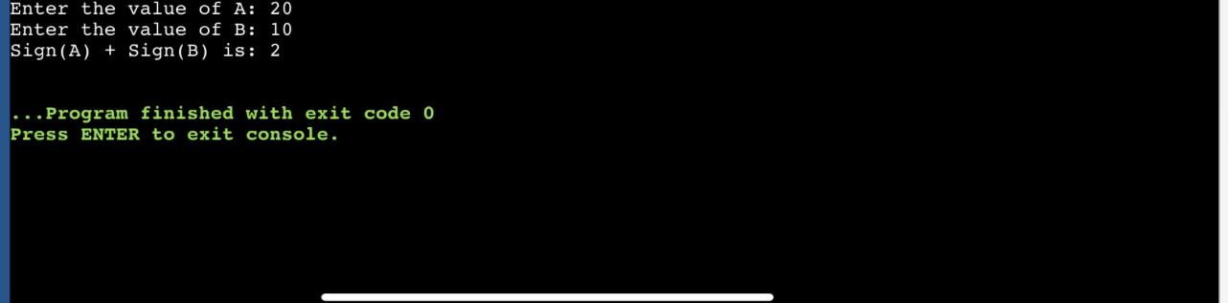

Рисунок Б.1 – Екран виконання програми для вирішення завдання

Proc16

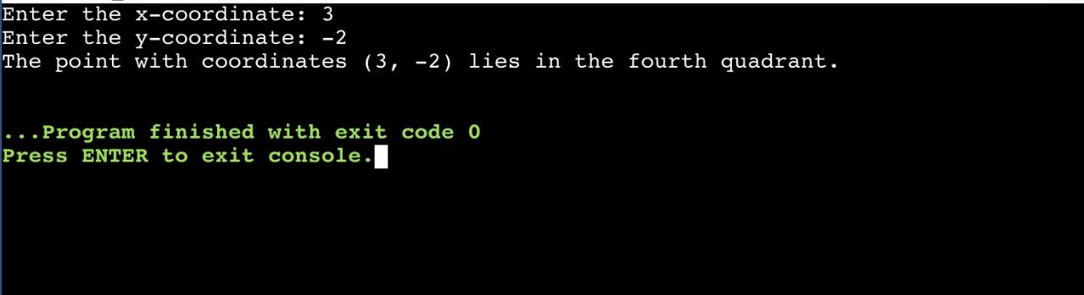

Рисунок Б.2 – Екран виконання програми для вирішення завдання

Boolean 26.

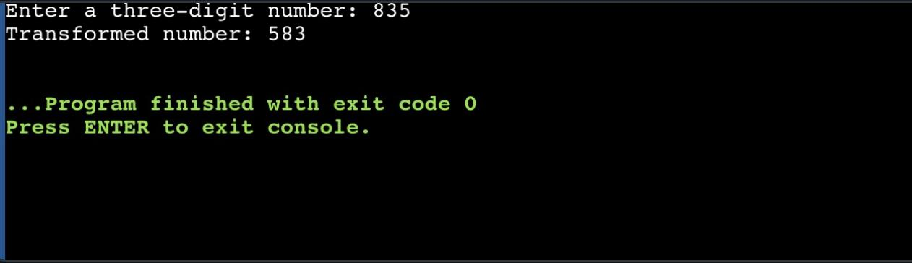

Рисунок Б.3 – Екран виконання програми для вирішення завдання

Integer 14.